南京外国语学校2017年第55届田径运动会竞赛规程
1、比赛时间:10月27日 地点： 南京奥体中心
2、参加单位：各班级
3、比赛项目
初中组：
200米、800米（女） 、1000米（男）、20×50M迎面接力、跳绳、实心球、
立定跳远
高中组和国际高中组：
100米、200米、800米（女） 、1500米（男）、4×100M接力、跳绳、实心球、立定三级跳远

4、参加方法
我校在籍在校的学生经医院检查证明身体健康者，均可以各班为单位报名参加比赛。
初中和高中组每班每项男女各限报2人；每人最多报2项，另可兼报接力。
国际高中组每班每项男女各限报1人；每人最多报2项，另可兼报接力。

5、竞赛办法
（1）比赛采用国家体育总局最新审定的田径规则。
（2）男、女100米、200米采用预赛和决赛；其他各项均采用决赛或分组决赛。在分组决赛中如遇不同组成绩相等，则名次并列，得分平均分配；若同组则按名次录取。
（3）有预赛的项目，按预赛成绩录取前8名参加决赛，若预赛成绩相等并涉及进入决赛，则查有效成绩的千分之一秒进行录取；如再相等，由大会竞赛组织抽签决定。

6、录取名次与记分方法
（1）各项目均录取前8名，分别按9、7、6、5、4、3、2、1分记分，4×100M接力、20×50M迎面接力双倍记分；名次并列者，得分平均分配。
（2）以年级为单位分别初中录取团体总分前8名、高中录取团体总分前6名。团体总分按男女运动员在各组别比赛中所得分之和，得分多者名次列前。如遇两队或两队以上得分相等，则按第一名多者名次列前，余此类推。

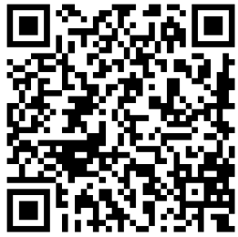
7、报名时间、方法：
9月30日前电脑登录网址（过期系统将自动关闭）：
http://223.68.141.247:8070/ydh23/（具体方法见附件），也可手机微信扫描二维码报名（届时查编排、比赛结果），初中组20X50米接力只在男子组报一人代表即可。
附件： 网上报名方法
- 系统进入：
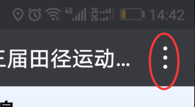
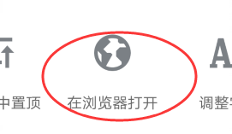
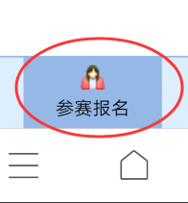

- 手机报名：微信扫描二维码（安卓手机需点击右上角[┇]选择“在浏览器中打开”，苹果手机请忽略 ）扫描成功后请在微信中收藏以便后面使用。

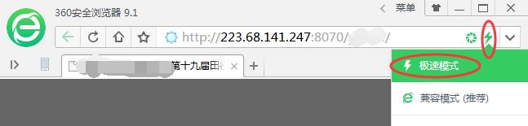
- 电脑报名：链接http://223.68.141.247:8070/ydh23/并选择极速模式：

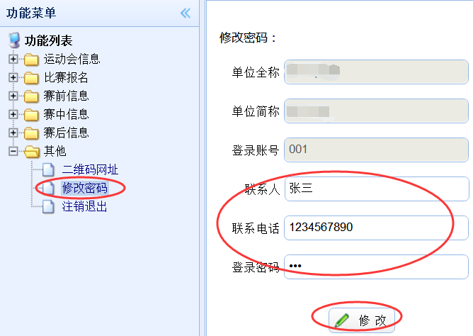
- 修改密码：

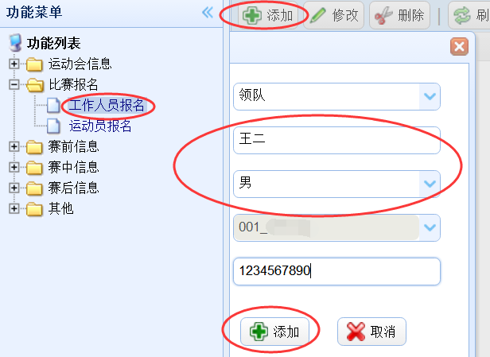
- 工作人员报名：领队班主任，教练-体委

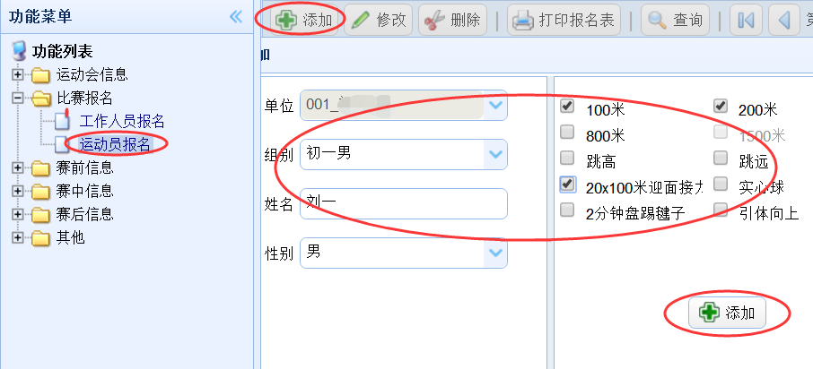
- 运动员报名: 初中组20X50米接力只在男子组报一人代表即可。

- 打印报名表：一份自己留存

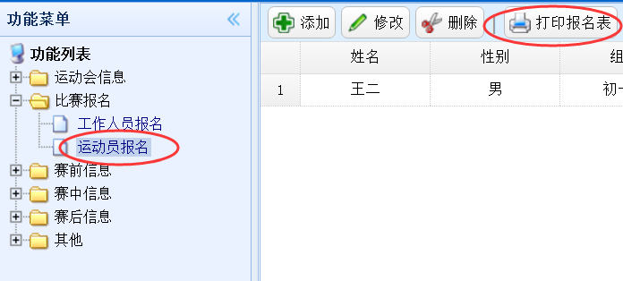
- 问题咨询：
QQ：470431722或电话13605164757李老师询问。

各班级用户名及初始密码
初中组：
班级 | 用户名及  初始密码 | 班级 | 用户名及  初始密码 | 班级 | 用户名及  初始密码
初一(1) | 001 | 初二(1) | 016 | 初三(1) | 031
初一(2) | 002 | 初二(2) | 017 | 初三(2) | 032
初一(3) | 003 | 初二(3) | 018 | 初三(3) | 033
初一(4) | 004 | 初二(4) | 019 | 初三(4) | 034
初一(5) | 005 | 初二(5) | 020 | 初三(5) | 035
初一(6) | 006 | 初二(6) | 021 | 初三(6) | 036
初一(7) | 007 | 初二(7) | 022 | 初三(7) | 037
初一(8) | 008 | 初二(8) | 023 | 初三(8) | 038
初一(9) | 009 | 初二(9) | 024 | 初三(9) | 039
初一(10) | 010 | 初二(10) | 025 | 初三(10) | 040
初一(11) | 011 | 初二(11) | 026 | 初三(11) | 041
初一(12) | 012 | 初二(12) | 027 | 初三(12) | 042
高中组：
高一(1) | 046 | 高二(1) | 056 | 高三(1) | 066
高一(2) | 047 | 高二(2) | 057 | 高三(2) | 067
高一(3) | 048 | 高二(3) | 058 | 高三(3) | 068
高一(4) | 049 | 高二(4) | 059 | 高三(4) | 069
高一(5) | 050 | 高二(5) | 060 | 高三(5) | 070
高一(6) | 051 | 高二(6) | 061 | 高三(6) | 071
高一(7) | 052 | 高二(7) | 062 | 高三(7) | 072
高一(8) | 053 | 高二(8) | 063 | 高三(8) | 073
国际高中组：
剑桥高一1班 | 076 | 剑桥高二1班 | 085 | 剑桥高三1班 | 094
剑桥高一2班 | 077 | 剑桥高二2班 | 086 | 剑桥高三2班 | 095
IB高一1班 | 078 | IB高二1班 | 087 | IB高三1班 | 096
IB高一2班 | 079 | IB高二2班 | 088 | IB高三2班 | 097
中加高一1班 | 080 | 中加高二1班 | 089 | 中加高二1班 | 098
中加高一2班 | 081 | 中加高二2班 | 090 | 中加高二2班 | 099
中加高一3班 | 082 | 中加高二3班 | 091 | 中加高二3班 | 100
中加高一4班 | 083 | 中加高二4班 | 092 | 中加高二4班 | 101
 |  |  |  | 中加高二5班 | 102

